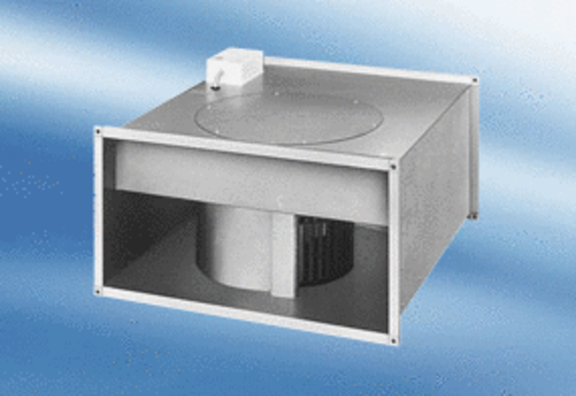Канальный вентилятор EPK 22/4 AКомплект поставки: 1 штукАссортимент:
Номер артикула: 0086.0611Изготовитель: MAICO

